На правах рукописи

ЖИРНОВА
АНАСТАСИЯ ИГОРЕВНА

МИКРОБИОЦЕНОЗ ПОЛОСТИ РТА И ПОКАЗАТЕЛИ ИММУНИТЕТА ПРИ ОРТОПЕДИЧЕСКОМ СТОМАТОЛОГИЧЕСКОМ ЛЕЧЕНИИ БОЛЬНЫХ САХАРНЫМ ДИАБЕТОМ 2-ГО ТИПА
14.01.14 – Стоматология
03.02.03 – Микробиология

АВТОРЕФЕРАТ
диссертации на соискание учёной степени
кандидата медицинских наук

Тверь – 2015

Работа выполнена в Государственном бюджетном образовательном учреждении высшего профессионального образования «Тверской государственный медицинский университет» Министерства здравоохранения Российской Федерации на кафедре ортопедической стоматологии

Научные руководители:
Щербаков Анатолий Сергеевич, доктор медицинских наук, профессор
Червинец Юлия Вячеславовна, доктор медицинских наук, профессор

Официальные оппоненты:
Жулёв Евгений Николаевич, заслуженный работник высшей школы РФ, доктор медицинских наук, профессор, заведующий кафедрой ортопедической стоматологии ГБОУ ВПО НижГМА Минздрава России
Николаева Елена Николаевна, доктор медицинских наук, профессор, профессор кафедры микробиологии, вирусологии и иммунологии ГБОУ ВПО «МГМСУ имени А. И. Евдокимова» Минздрава России

Ведущая организация: Государственное бюджетное образовательное учреждение высшего профессионального образования Первый Московский государственный медицинский университет имени И.М. Сеченова Министерства здравоохранения Российской Федерации

Защита диссертации состоится «___»_______________201 года в ___ часов на заседании диссертационного совета Д 208.099.01 при ГБОУ ВПО «Тверской ГМУ» Минздрава России по адресу: 170100, г. Тверь, ул. Советская, дом 4.
С диссертацией можно ознакомиться в библиотеке ГБОУ ВПО «Тверской ГМУ» Минздрава России и на сайте www.twergma.ru.

Автореферат разослан «____»________________2015 г.

Учёный секретарь диссертационного совета,
кандидат медицинских наук, доцент В. В. Мурга
ОБЩАЯ ХАРАКТЕРИСТИКА РАБОТЫ
Актуальность проблемы
По сведениям Государственного регистра на 1 января 2014 г. в РФ зарегистрировано около 4 млн. пациентов, страдающих сахарным диабетом (СД), и их количество с каждым годом увеличивается в геометрической прогрессии.
Осложнения СД затрагивают многие системы органов, включая сердечно-сосудистую, иммунную, нервную, пищеварительную (Балаболкин М. И., 2000). Патологические изменения в органах и тканях полости рта, такие как микроангиопатия, нейропатия, нарушение функции местных факторов иммунитета, гипосаливация увеличивают риск развития стоматологических заболеваний. Почти у каждого пациента с данным соматическим заболеванием выявляются воспалительные изменения в тканях пародонта и высокий уровень кариозных поражений зубов, что увеличивает обращаемость пациентов за оказанием стоматологической помощи, в том числе за ортопедическим стоматологическим лечением (Мартюшева М. В., 2007). Пациенты с СД 2-го типа составляют около 90 % от общего числа заболевших СД (Рунге Р. И., 2014). По этой причине, а также в силу возрастных особенностей организма, пациенты с СД именно 2-го типа чаще встречаются на ортопедическом стоматологическом приёме.
СД является осложняющим фактором при ортопедическом стоматологическом лечении и реабилитации пациентов, так как патологические изменения в органах и тканях полости рта усугубляются побочным действием на них зубного протеза. Наибольшее влияние оказывают съёмные конструкции, что проявляется следующим образом – базис протеза передаёт жевательную нагрузку на патологически изменённые в результате гипергликемии сосуды протезного ложа. В итоге ухудшается состояние микроциркуляторного русла и ускоряется развитие протезного асептического стоматита. Вследствие дополнительной нагрузки на опорные зубы, возникающей при использовании протеза, усиливается характерное для больных СД воспаление тканей пародонта и нарастают симптомы пародонтита. Механическая травма слизистой оболочки зубным протезом может обернуться долго незаживающими глубокими поражениями мягких тканей вследствие замедления репаративных процессов.
Кроме того, частым осложнением ортопедического стоматологического лечения пациентов с СД является дисбиоз полости рта. На развитие дисбиоза полости рта оказывают воздействие две основных группы факторов: влияние зубного протеза и влияние СД. Конструкция съёмного зубного протеза препятствует естественному очищению слизистой оболочки, а материал базиса становится хорошим субстратом для адгезии большинства микроорганизмов и создаёт благоприятные условия для их роста и размножения (Гаврилов Е. И., 1979, Щербаков А. С., 2000). В свою очередь вследствие СД у данных пациентов наблюдается гипосаливация и нарушаются функции иммунитета (Hopps E, 2008). По этим причинам, как на зубах, так и на протезе происходит образование зубного налёта, увеличивается рост и размножение условно-патогенных, патогенных микроорганизмов, а также снижается количество нормофлоры.
На микробиоценоз полости рта большое влияние оказывает состояние иммунной системы. Было выявлено, что у пациентов, страдающих СД, происходит нарушение функции факторов иммунитета (Юшкина М. А., 2012). К тому же доказано, что и зубной протез может влиять на состояние иммунитета, причём не только местного, но и общего (Примачёва Н. В., 2010).
Несмотря на большое количество факторов, увеличивающих риск развития дисбиоза полости рта у пациентов с СД, в литературе недостаточно сведений о состоянии микробиоценоза и эффективных методах лечения дисбиоза полости рта у пациентов с СД, проходящих ортопедическое стоматологическое лечение с применением частичных съёмных зубных протезов.
Исходя из перечисленного изучение микробиоценоза и состояния органов и тканей полости рта, а также показателей общего иммунитета у пациентов с СД 2-го типа, использующих съёмные зубные протезы, является актуальным.
Степень разработанности темы исследования
Проблема негативного влияния съёмных зубных протезов на органы и ткани полости рта становилась темой многих научных работ. Заслуженный деятель науки РСФСР, профессор Е. И. Гаврилов (1979), выделил следующие отрицательные действия зубного протеза: побочное, травмирующее, аллергическое и токсическое. Несомненно, важным является влияние съёмного зубного протеза на микробиоценоз полости рта. Особую значимость имеет изучение феномена адгезии микроорганизмов к различным материалам базиса съёмного зубного протеза, исследованное заслуженным деятелем науки РФ, профессор А. С. Щербаковым (2000). В рамках данной работы была определена степень адгезии микроорганизмов к различным материалам базисов зубных протезов. Изменение микрофлоры полости рта в зависимости от конструкции зубного протеза было описано С. Д. Арутюновым и В. Н. Царевым (2004), M. Koray (2005) и другими. Состояние микробиоценоза тесно связано с функционированием иммунной системы, что подтверждают исследования А. И. Воложина (2004), Н. В. Примачёвой (2010), Е. В. Гизей (2013) и других, доказывающие, что имеет место влияние съёмных зубных протезов не только на факторы местного, но и, что интересно, на факторы общего иммунитета.
Важное место в современной науке занимает изучение влияния на организм СД. В частности, Всемирная организация здравоохранения ежегодно ведет мониторинг числа заболевших, а также способствует разработке программ и проектов по предупреждению СД у населения. С той же целью в Российской Федерации в 2002 г. была создана Федеральная целевая программа «Сахарный диабет» и открыты Государственные и региональные регистры для учёта особенностей заболевания и числа заболевших как в отдельных регионах, так и в стране в целом.
Особый интерес для стоматолога-ортопеда представляют патологические изменения в полости рта, спровоцированные данным соматическим заболеванием. Е. Б. Кравец (2005), Н. В. Андреева (2006), Н. М. Арутюнян (2008) и другие изучали патогенез микроангиопатий и их проявлениям в тканях и органах полости рта. Связь СД и пародонтита доказывалась в работах Т. И. Лемецкой (2001), В. А. Румянцева (2008), Битюковой Е. В. (2008), Р. С. Мусаевой (2010) и других. Повышение интенсивности кариозного процесса, нарушение регенерации, снижение уровня гигиены, а также нейропатии были описаны в работах М. В. Матюршевой (2007), А. Н. Шишкина (2009), Б. Б. Салтыкова (2015) и других. Т. Н. Ибрагимов (2001) и И. Ю. Лебеденко (2001), М. М. Самойлик (2004), M Sharma et al. (2011) и другие выявили изменения в микрофлоре полости рта у пациентов с СД. Наибольшее число работ по исследованию микробиоценоза полости рта у данных пациентов было посвящено кандидозу. О. А. Злобина (2001) при изучении кандидоза слизистой оболочки полости рта у пациентов с СД разделила его на истинный и латентный. Немаловажным было изучение иммунной системы пациентов с СД. В работах Hopps E (2008), М. А. Юшкиной (2012), Ю. О. Табариной (2013), и других были описаны изменения в местном и общем иммунитете, а также способы их коррекции.
Лечению и профилактике дисбиоза полости рта также уделялось большое внимание в исследованиях видных ученых, в том числе В. Н. Царёва (2004), В. М. Червинец (2011) и других. В данных работах описаны различные методики, включающие использование антисептических, антибактериальных, пробиотических, пребиотических, противогрибковых препаратов, которые впрочем не всегда показывали свою эффективность у пациентов с СД. В различных областях современной медицины для лечения нарушения микрофлоры широко используется препарат кислоторастворимого хитозана, который обладает рядом полезных свойств, включая бактерицидное, фунгицидное, вирулицидное, противовоспалительное, детоксицирующее, антиоксидантное, радиозащитное, гемо и иммуностимулирующее, регенерирующее (Тумшевиц О. Н., 2009, Лебедев Д. В., 2011). Кроме того, по данным исследований С. Н. Куликова, Ю. А. Тюрина, А. И. Албулова (2010), вышеупомянутый препарат обладает избирательным влиянием на микрофлору, оказывая угнетающее действие на патогенную микрофлору и некоторых представителей условно-патогенной микрофлоры, включая грибы рода Candida, в меньшей степени влияя на представителей нормофлоры. В настоящее время нет литературных данных, описывающих использование хитозана для лечения и профилактики дисбиоза полости рта, однако большое количество положительных свойств дают предпосылки к тому, что он покажет свою эффективность в решении данной задачи.
Таким образом, довольно много работ было посвящено влиянию на органы и ткани полости рта двух факторов (съёмного зубного протеза и СД) в отдельности. Практически не было найдено данных, отражающих состояние микробиоценоза и состояние органов и тканей полости рта, а также показателей иммунитета у пациентов при одновременном влиянии обоих факторов. До сих пор выбор конструкции съёмного зубного протеза для ортопедического стоматологического лечения пациентов с СД 2-го типа не основывался на данных микробиологических и иммунологических исследований. Кислоторастворимый хитозан, обладающий широким спектром полезных свойств, в том числе избирательным влиянием на микрофлору, до сих пор не применялся для лечения дисбиоза полости рта.
Цель исследования
Оптимизация ортопедического стоматологического лечения больных сахарным диабетом 2-го типа на основе изучения микробиоценоза и состояния органов и тканей полости рта, а также показателей общего иммунитета.
Задачи исследования
- Оценить состояние органов и тканей полости рта пациентов с сахарным диабетом 2-го типа, использующих частичные съёмные протезы с металлическим базисом и частичные съёмные пластиночные протезы.
- Сравнить микробиоценоз полости рта пациентов с сахарным диабетом 2-го типа, использующих частичные съёмные протезы с металлическим базисом и частичные съёмные пластиночные протезы.
- Дать характеристику факторов клеточного и гуморального общего иммунитета у пациентов с сахарным диабетом 2-го типа, использующих частичные съёмные протезы с металлическим базисом и частичные съёмные пластиночные протезы.
- Оценить влияние аппликаций кислоторастворимого хитозана на слизистую оболочку протезного ложа пациентов с сахарным диабетом 2-го типа, использующих частичные съёмные протезы с металлическим базисом и частичные съёмные пластиночные протезы.
Научная новизна
- Впервые проведена комплексная оценка состояния органов и тканей полости рта у пациентов с СД 2-го типа, использующих частичные съёмные протезы с металлическим базисом и частичные съёмные пластиночные протезы.
- Впервые изучен качественный и количественный состав микрофлоры полости рта у пациентов с СД 2-го типа, использующих частичные съёмные зубные протезы с металлическим базисом и частичные съёмные пластиночные протезы.
- Впервые описаны клеточные и гуморальные факторы общего иммунитета у пациентов с СД 2-го типа, использующих частичные съёмные зубные протезы с металлическим базисом и частичные съёмные пластиночные протезы.
- Впервые показано влияние кислоторастворимого хитозана на слизистую оболочку протезного ложа пациентов с СД 2-го типа, использующих частичные съёмные зубные протезы с металлическим базисом и частичные съёмные пластиночные протезы.
Теоретическая и практическая значимость исследования
- Практические рекомендации, составленные на основе полученных результатов, могут использоваться при ортопедическом стоматологическом лечении пациентов с СД 2-го типа.
- Результаты микробиологического и стоматологического обследования помогут стоматологам-ортопедам выбрать наиболее оптимальную конструкцию зубного протеза для ортопедического стоматологического лечения пациентов с СД 2-го типа.
- Результаты иммунологического исследования могут лечь в основу дальнейших исследований в области изучения иммунитета пациентов с СД.
- Метод аппликации кислоторастворимого хитозана может быть применён для лечения и профилактики дисбиоза полости рта у пациентов с СД 2-го типа, использующих частичные съёмные зубные протезы.
Методология и методы исследования
В исследование были включены 60 пациентов в возрасте от 48 до 60 лет (46 женщин и 14 мужчин), страдающих СД 2-го типа на протяжении от 1 до 5 лет, с частичной потерей зубов верхней и нижней челюсти (концевые и включённые дефекты средней и большой протяжённости). У данных пациентов отсутствовали инфекционные и другие общесоматические патологии. В 1-ю группу были включены 30 пациентов, ортопедическое стоматологическое лечение которым оказывалось с применением частичных съёмных зубных протезов с металлическим базисом. Во 2-ю группу вошли 30 пациентов, ортопедическое стоматологическое лечение которым оказывалось с применением частичных съёмных пластиночных протезов. Соотношение пациентов по полу, возрасту, степени компенсации СД, локализации и протяжённости частичной потери зубов в целом в обоих группах было одинаковым.
Материал исследования
Материалом для исследования служила ротовая жидкость, мазки-отпечатки слизистой оболочки протезного ложа, капиллярная и венозная кровь. Ротовую жидкость и мазки-отпечатки слизистой оболочки протезного ложа брали на стоматологическом приёме. За 2 часа до сбора материала пациенты не принимали пищу и не использовали антисептические средства в полости рта. Ротовую жидкость собирали в стерильный контейнер до и через 3 месяца после ортопедического стоматологического лечения. Мазки-отпечатки брали при помощи стерильного ватного тампона в асептических условиях с участка слизистой оболочки площадью 1 см². Локализация данного участка у пациентов с частичной потерей зубов на верхней челюсти была в области передней трети твёрдого нёба, на нижней челюсти – в области язычного ската альвеолярной части в проекции центральных резцов. Мазки-отпечатки брали с одного и того же участка до ортопедического стоматологического лечения, через 3 месяца после ортопедического стоматологического лечения и после курса аппликаций кислоторастворимого хитозана. Материал помещали в полужидкие транспортные среды Amies и доставляли в бактериологическую лабораторию (Зубков М. Н., 2004).
Забор венозной и капиллярной крови осуществляли натощак на базе местной медицинской лаборатории в строгом соответствии с правилами ГОСТ Р 53079.4-2008. Материал собирали до ортопедического стоматологического лечения и через три месяца после него.
Стоматологические методы
Стоматологические методы применяли на стоматологическом приёме. Они включали клинические и параклинические методы согласно с «Протоколом ведения больных частичное отсутствие зубов (частичная вторичная адентия)» (ГОСТ Р 52600.7-2008). На основе данных обследования был поставлен диагноз и, в соответствии с показаниями, выбран план ортопедического стоматологического лечения: у пациентов 1-й группы с использованием частичных съёмных зубных протезов с металлическим базисом из КХС (дугообразной формы), у пациентов 2-й группы с использованием частичного съёмного пластиночного протеза из акрилового материала. Все протезы изготавливались на базе одной лаборатории.
Для оценки влияния конструкций частичных съёмных зубных протезов и аппликаций кислоторастворимого хитозана на органы и ткани полости рта применяли дополнительные методы обследования. Уровень гигиены полости рта рассчитывали при помощи индекса гигиены (ИГ) Силнес-Лоу (Silness, Loe, 1964). Для сравнения состояния тканей пародонта у обследуемых пациентов использовали пародонтальный индекс (ПИ, Russel, 1956), для определения интенсивности кариеса зубов использовали индекс КПУ. Расчёт осуществляли до ортопедического стоматологического лечения и через 3 месяца после наложения частичных съёмных зубных протезов.
Для оценки времени адаптации пациентов к частичным съёмным зубным протезам проводили опрос пациентов на 7-й, 14-й и 21-й день лечения об удобстве их использования.
Метод проведения аппликации кислоторастворимого хитозана
Аппликации кислоторастворимого хитозана осуществляли на всей поверхности слизистой оболочки протезного ложа после 3-х месяцев использования частичных съёмных зубных протезов. Стерильные марлевые тампоны в асептических условиях смачивали кислоторастворимым хитозаном, накладывали на слегка подсушенную изолированную слизистую оболочку и оставляли на 5 минут.
Первую процедуру проводили на стоматологическом приёме, затем назначали аппликации в домашних условиях 3 раза в день после еды в течение 7 дней. После проведения аппликации пациенты не принимали пищу и не полоскали полость рта в течение часа.
Бактериологический метод
Изучение спектра, частоты встречаемости и количества микроорганизмов в биотопах проводили с использованием классического бактериологического метода. Исследуемый материал разводили в физиологическом растворе и проводили посев на соответствующие обогащённые питательные среды. Культивирование микроорганизмов осуществляли при стандартных условиях. Далее идентифицировали микроорганизмы по свойствам и подсчитывали колониеобразующие единицы в 1 мл ротовой жидкости (lg КОЕ/мл) и на 1 см² слизистой оболочки протезного ложа (lg КОЕ/см²), а также определяли частоту встречаемости и количество каждого микроорганизма в исследуемых биотопах у пациентов двух групп.
Иммунологические методы
Для изучения показателей общего иммунитета исследуемых пациентов определяли фагоцитарную активность лейкоцитов и лейкоцитарную формулу, как факторов клеточного иммунитета, а также концентрацию Ig A, M, G в крови, как факторов гуморального иммунитета (Ламонт Р. Д., 2010, Хаитов Р. М., 2009).
Оценка статистической значимости
Расчёт размера выборки для уровня статистической значимости 5 % и мощности исследования 80 % проводился при помощи программы WinPEPI 11.42 (J.H.Abramson). Для создания баз данных и обработки полученных результатов использовали прикладное программное обеспечение Microsoft Office Excel 2010® (Microsoft Corporation, Redmond, Washington, U.S.), STATISTICA 12.5® (StatSoft, Inc., Dell Software, Inc.) и язык программирования R (RStudio, Inc.). Статистическая значимость результатов для сравнения качественных переменных оценивалась при помощи точного критерия Фишера, а количественных – при помощи t-критерия Стьюдента для парных измерений и теста Стьюдента для независимых выборок (Бойцов А. Г., 2003). Для определения статистической значимости полученных результатов иммунологических методов применялся непараметрический тест Краскела-Уоллиса.
Личное участие автора в получении результатов
Автором совместно с научными руководителями было выбрано направление исследования, поставлены цели и задачи исследования, а также произведен анализ полученных результатов. Автором лично были проанализированы данные литературы о ранее проведённых работах по выбранной тематике, было установлено сотрудничество с администрацией школы СД, на основе которой осуществлялся набор пациентов, а также сотрудничество с медицинской лабораторией, на базе которой проводились иммунологические методы исследования. Автором оказывалась ортопедическая стоматологическая помощь пациентам, а также все стоматологические методы обследования. Автор проводил сбор и транспортировку материала в лабораторию.
Основные положения, выносимые на защиту
1. Для ортопедического стоматологического лечения пациентов с сахарным диабетом 2-го типа целесообразно использовать частичный съёмный протез с металлическим базисом в сравнении с частичным съёмным пластиночным протезом, учитывая их влияние на микробиоценоз и состояние органов и тканей полости рта, а также показатели общего иммунитета.
2. Рациональным методом коррекции дисбиоза полости рта у пациентов с сахарным диабетом 2-го типа, использующих съемные зубные протезы, является курс аппликаций кислоторастворимого хитозана.
Степень достоверности и апробация результатов исследования
Достоверность проведённой работы подтверждается следующими фактами. Результаты исследования были получены на основе изучения собственного материала. Пациенты были включены в исследование и разделены на группы строго в соответствии с выбранными критериями. Забор материала и транспортировка в лабораторию осуществлялись согласно с правилами соответствующего метода исследования. Ортопедическое стоматологическое лечение оказывалось в соответствии с протоколом ведения больных «Протоколу ведения больных частичное отсутствие зубов (частичная вторичная адентия)» (ГОСТ Р 52600.7-2008). Методике проведения аппликации кислоторастворимого хитозана пациентов обучали в понятной форме. В работе использовано современное сертифицированное оборудование. Бактериологическая, медицинская и зуботехническая лаборатории, а также стоматологическая клиника и школа СД имели лицензии на свои виды деятельности. На все материалы, используемые на стоматологическом приёме и для изготовления зубных протезов имелись все необходимые сертификаты. Полученные результаты обрабатывались в известных и хорошо зарекомендовавших себя программных пакетах.
Основные положения диссертационной работы доложены и обсуждены на совместном заседании сотрудников кафедр ортопедической стоматологии, хирургической стоматологии и реконструктивной челюстно-лицевой хирургии, пропедевтической стоматологии, детской стоматологии и ортодонтии с курсом детской стоматологии ФПДО, кафедры стоматологии ФПДО, кафедры микробиологии и вирусологии с курсом иммунологии ГБОУ ВПО Тверского ГМУ Минздрава России (протокол № 6 от 19.06.2015 г.).
Результаты исследования были доложены на межрегиональной научно-практической конференции стоматологов «Современные проблемы стоматологии и пути их решения», посвященной 100-летнему юбилею заслуженного деятеля науки России профессора Е. И. Гаврилова (г. Тверь, 20-21 февраля 2014 г.), на всероссийской научно-практической конференции с международным участием "Современная стоматология – эффективность профилактики и лечения. Нанотехнологии в стоматологии" (г. Тверь, 28 ноября 2014 г.).
Публикации
По теме диссертации опубликованы 7 печатных работ, 3 из них в журналах, включённых в перечень российских рецензируемых журналов и изданий, 3 – в материалах конференций, 1 – в других научных изданиях.
Объем и структура диссертации
Работа содержит введение (включает описание материалов и методов исследования), основной текст (состоит из обзора литературы и глав с результатами собственных исследований), а также заключение, список сокращений, список цитируемой литературы. Работа изложена на 154 страницах машинописного текста, иллюстрирована 21 рисунком и 11 таблицами. Список цитируемой литературы включает 291 наименование, из них 201 отечественных и 90 зарубежных источников литературы.

ОСНОВНОЕ СОДЕРЖАНИЕ РАБОТЫ
Состояние органов и тканей полости рта пациентов с сахарным диабетом 2-го типа, проходящих ортопедическое стоматологическое лечение
После наложения частичных съёмных зубных протезов первое стоматологическое обследование было проведено на следующий день, на этапе коррекции зубного протеза. При осмотре были выявлены воспалительные изменения на слизистой оболочке протезного ложа травматического происхождения, которые были представлены гиперемией и эрозией, локализованными в области границы зубного протеза, а также в зонах повышенного давления базиса на слизистую оболочку. При этом у пациентов, использующих частичный съёмный пластиночный протез (2-я группа) частота встречаемости воспалительных явлений на слизистой оболочке протезного ложа травматического происхождения составляла 40 %, что на 26,7 % выше (p = 0,04), чем у пациентов, использующих частичный съёмный зубной протез с металлическим базисом (1-я группа), у которых частота встречаемости данного признака составляла 13,3 % (рисунок 1).
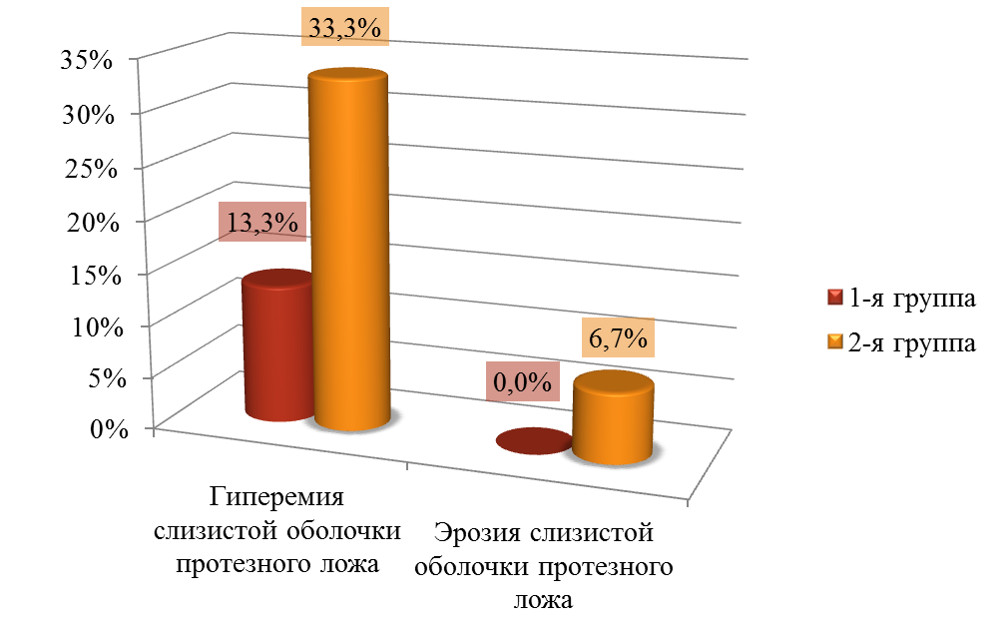
Рисунок 1 – Частота встречаемости воспалительных изменений травматического происхождения на слизистой оболочке протезного ложа пациентов с СД 2-го типа, использующих частичные съёмные протезы
В период адаптации пациентов к съёмным зубным протезам, на 7-й, 14-й и 21-й день, проводилось анкетирование. Отвечая на вопросы анкеты, пациенты рассказывали об удобстве использования съёмного зубного протеза, после чего отмечали период за который, по их мнению, они полностью адаптировались к зубному протезу. В результате, в течение первых 7 дней после наложения зубных протезов к ним адаптировались 46,7 % пациентов (p = 0,0002) 1-й группы и 3,3 % пациента 2-й группы (таблица 1). Большинство обследованных адаптировалось к съёмным зубным протезам в период с 7-го по 14-й день применения, а именно 53,3 % пациентов 1-й группы и 63,3 % пациентов 2-й группы. В итоге все пациенты 1-й группы адаптировались к протезу в срок не более 14 дней. Среди пациентов 2-й группы 33,3 % адаптировались к зубным протезам более 14 дней (p = 0,0008).
Таблица 1 – Сроки адаптации пациентов с СД 2-го типа к съёмным зубным протезам
 | 1-я группа, чел. | 2-я группа, чел.
1-7 дней | 14 (46,7 %) * | 1 (3,3 %) *
7-14 дней | 16 (53,3 %) | 19 (63,3 %)
Более 14 дней | 0 ** | 10 (33,3 %) **
Итого | n = 30 | n = 30
Примечание: * Точный критерий Фишера, p = 0,0002, ** Точный критерий Фишера, p = 0,0008
Через 3 месяца после наложения частичных съёмных зубных протезов проводили стоматологическое обследование пациентов, включающее клинические и параклинические стоматологические методы, для определения влияния зубных протезов на органы и ткани полости рта. Отмечали жалобы пациентов, патологические изменения на слизистой оболочке протезного ложа и в тканях пародонта, уровень гигиены полости рта, интенсивность кариозных поражений зубов. Показатели данных признаков, выявленные через 3 месяца после наложения протезов, сравнивали с теми же показателями до ортопедического стоматологического лечения.
Через 3 месяца после лечения основной была жалоба на неприятный запах изо рта. Анализ показал, что до лечения на неприятный запах (рисунок 2) жаловались 16,7 % пациентов. После 3-х месяцев использования протезов у пациентов 1-й группы частота встречаемости признака не изменилась, составив также 16,7 %, а у пациентов 2-й группы частота встречаемости данного признака возросла с 16,7 до 53,3 %. Таким образом, пациенты 2-й группы жаловались на неприятный запах изо рта на 36,6 % чаще, чем пациенты 1-й группы (p = 0,006).
При осмотре полости рта через 3 месяца после наложения частичных съёмных зубных протезов на слизистой оболочке протезного ложа были выявлены изменения воспалительного характера, представленные гиперемией (рисунок 3). У 6,7 % пациентов 1-й группы отмечалась гиперемия слизистой оболочки в области беззубого альвеолярного отростка верхней челюсти, при этом границы её расположения соответствовали границам расположения базиса протеза. При осмотре зубных протезов этих пациентов на поверхности седловидной части базиса протеза, обращённой к слизистой оболочке, определялись обильные зубные отложения.
У 33,3 % пациентов 2-й группы также отмечалась гиперемия слизистой оболочки. Причём у 20 % пациентов гиперемия была выявлена на всей поверхности слизистой оболочки протезного ложа, её границы совпадали с границами зубного протеза. При осмотре зубных протезов данных пациентов определялись обильные зубные отложения на всей их поверхности, обращённой к слизистой оболочке полости рта. У 13,3 % пациентов отмечалась гиперемия слизистой оболочки в зоне проекции углублений, выемок и неровностей на протезе, где при осмотре определялся налёт. Данных воспалительных изменений у пациентов обеих групп до ортопедического стоматологического лечения обнаружено не было. Таким образом, частота встречаемости воспалительных изменений в виде гиперемии слизистой оболочки протезного ложа была на 26,6 % (p = 0,02) больше после лечения у пациентов, использующих частичный съёмный пластиночный протез, чем у пациентов, использующих частичные съёмные протезы с металлическим базисом.
Помимо осмотра полости рта, через 3 месяца после наложения частичных съёмных протезов был определён индекс гигиены полости рта по методу Силнес-Лоу (Silness, Loe, 1964). У пациентов до лечения в среднем ИГ составлял (M±m) 0,77±0,03, после 3-х месяцев лечения частичными съёмными протезами с металлическим базисом ИГ увеличился на 26 %, составив 0,97±0,04, а после 3-х месяцев лечения частичными съёмными пластиночными протезами ИГ увеличился на 96 %, составив 1,51±0,06. Таким образом, у пациентов 2-й группы индекс гигиены был на 0,54 балла выше (уровень гигиены был хуже), чем у пациентов 1-й группы (p < 0,01).
В результате патологических изменений в организме пациентов с СД частым осложнением данного заболевания являются воспалительные изменения в тканях пародонта.
Пародонтальный индекс (ПИ, Russel, 1956) определялся как до ортопедического стоматологического лечения, так и после. В результате в среднем значение ПИ обеих групп пациентов до и после лечения соответствовало среднетяжелой степени пародонтита (ПИ 1,5-4,0). При этом до лечения ПИ составлял 1,85±0,1, после 3-х месяцев использования частичных съёмных протезов с металлическим базисом значение ПИ увеличилось на 5 %, составив 1,94±0,16. После такого же периода использования частичных съёмных пластиночных протезов значение ПИ увеличилось на 32 %, составив 2,44±0,13. Таким образом, у пациентов 2-группы пародонтальный индекс был на 0,5 балла выше (состояние тканей пародонта хуже), чем у пациентов 1-й группы (p < 0,05).
Интенсивность кариозного процесса определяли при помощи расчёта формулы КПУ. До лечения среднее значение интенсивности поражения зубов кариесом составляло 22,4±0,6, после 3-х месяцев лечения частичными съёмными протезами значение практически не изменилось, у 1-й группы КПУ составляло 22,4±0,9, а у 2-й группы – 22,5±0,8. Таким образом, значительной разницы в значениях интенсивности кариозного процесса у пациентов 2-х групп выявлено не было (p > 0,05).
Результаты клинического обследования пациентов через 3 месяца после наложения частичных съёмных зубных протезов были дополнены данными микробиологического исследования ротовой жидкости и слизистой оболочки протезного ложа. Было выявлено, что жалобы на неприятный запах изо рта, воспалительные изменения на слизистой оболочке протезного ложа и в тканях пародонта, а также незначительное ухудшение гигиены полости рта сопровождалось нарушением микрофлоры полости рта.
В целях коррекции дисбиоза полости рта проводили механическую очистку и дезинфекцию зубного протеза. Пациентам были даны рекомендации с особым вниманием относиться к правилам гигиенического ухода за протезом и полостью рта. Коррекцию дисбиоза полости рта также осуществляли с применением аппликаций кислоторастворимого хитозана, после чего вновь проводили стоматологическое обследование пациентов. Оно включало объективные и субъективные клинические стоматологические методы. При анализе данных акцентировали внимание на наличие признаков дисбиоза полости рта.
Было выявлено, что у пациентов 1-й группы (рисунок 2) после проведения курса аппликаций кислоторастворимого хитозана на слизистой оболочке протезного ложа жалобы на неприятный запах изо рта отсутствовали (p = 0,05), хотя на протяжении лечения наблюдались в 16,7 % случаев. У пациентов 2-й группы после применения кислоторастворимого хитозана частота встречаемости данного признака уменьшилась с 53,3 % до 6,7 %, на 46,6 % (p = 0,0001).
При осмотре полости рта после курса аппликаций кислоторастворимого хитозана у пациентов 1-й группы (рисунок 3) воспалительных изменений на слизистой оболочке протезного ложа обнаружено не было, хотя до аппликаций у 6,7 % пациентов была выявлена гиперемия слизистой оболочки протезного ложа. Таким образом, после курса аппликаций частота встречаемости данного признака у пациентов, использующих частичные съёмные протезы с металлическим базисом, уменьшилась на 6,7 % (p = 0,5). После курса аппликаций кислоторастворимого хитозана у пациентов 2-й группы гиперемия слизистой оболочки протезного ложа была выявлена у 3,3 % пациентов, что на 30 % ниже, чем было до курса аппликаций (p = 0,006).

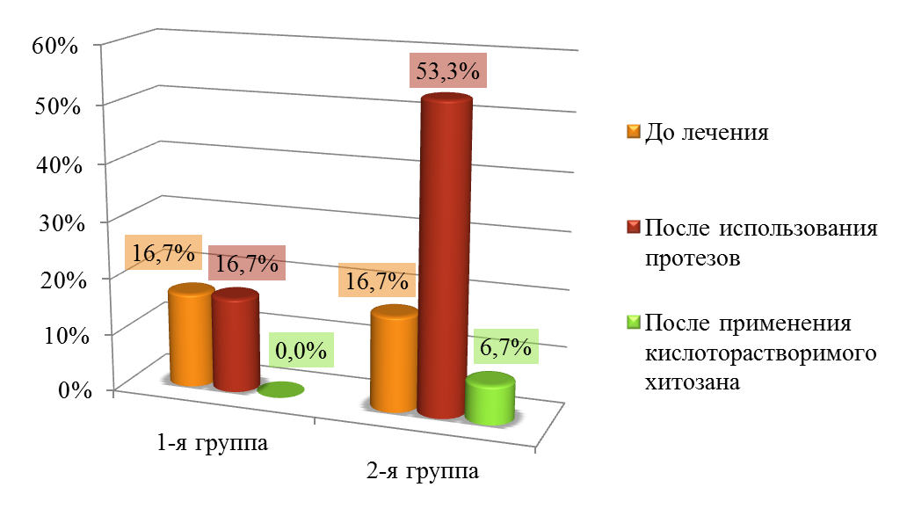
Рисунок 2 – Частота встречаемости жалоб на неприятный запах изо рта на протяжении ортопедического стоматологического лечения с применением частичных съёмных протезов у пациентов с СД 2-го типа.
Примечание: * Точный критерий Фишера, p = 0,05; ** Точный критерий Фишера, p = 0,0001
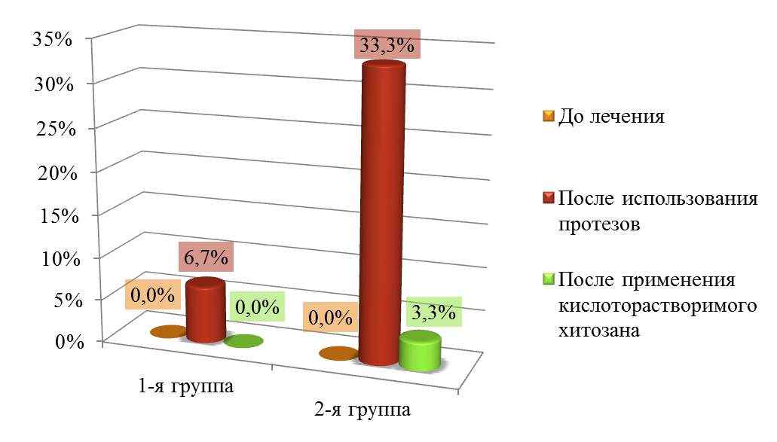
Рисунок 3 – Частота встречаемости гиперемии слизистой оболочки протезного ложа на протяжении ортопедического стоматологического лечения с применением частичных съёмных протезов у пациентов с СД 2-го типа.
Примечание: * Точный критерий Фишера, p = 0,5; ** Точный критерий Фишера, p = 0,006

Микробиоценоз полости рта пациентов с сахарным диабетом 2-го типа, проходящих ортопедическое стоматологическое лечение
В ротовой жидкости (рисунок 4) пациентов с СД наиболее часто и в большом количестве встречались условно-патогенные бактерии рода Staphylococcus, Streptococcus, Peptostreptococcus и на протяжении лечения данные показатели менялись незначительно. Также к числу многочисленных микроорганизмов можно отнести грибы рода Candida, частота встречаемости которых составляла до лечения 73,3 %, а количество 4,6±0,4 lgКОЕ/мл, что оказалось выше нормальных значений (Зеленова Е. Г., 2004). После лечения у пациентов 1-й группы (с частичными съёмными протезами с металлическим базисом) данные показатели практически не менялись. А после лечения пациентов 2-й группы (с частичными съёмными пластиночными протезами) частота встречаемости грибов рода Candida увеличилась на 20 %, а количество на 2,4 lgКОЕ/мл. Таким образом, количество грибов рода Candida в ротовой жидкости у пациентов, использующих частичные съёмные пластиночные протезы было на 1,8 lgКОЕ/мл больше, чем у пациентов, использующих частичные съёмные протезы с металлическим базисом (р < 0,01).
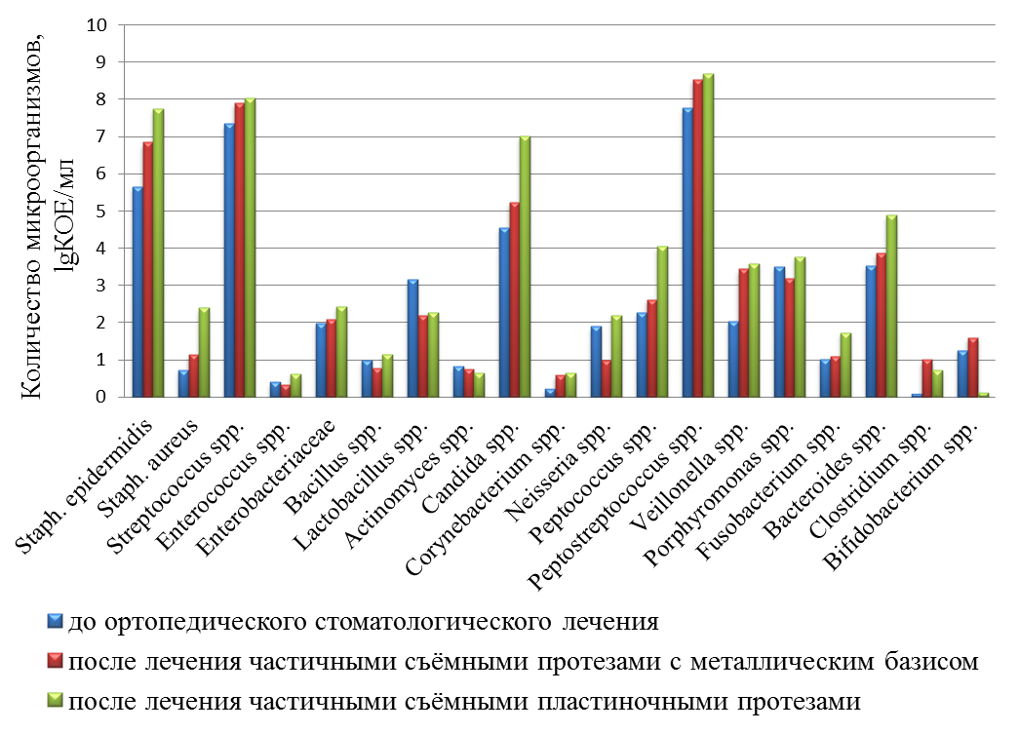
Рисунок 4 – Количество микроорганизмов в ротовой жидкости пациентов с СД 2-го типа, проходящих ортопедическое стоматологическое лечение с применением частичных съёмных зубных протезов
Частота встречаемости и количество бактерий рода Bifidobacterium в ротовой жидкости после ортопедического стоматологического лечения имела тенденцию к уменьшению. У пациентов 1-й группы изменения были незначительны. У пациентов 2-й группы частота встречаемости уменьшалась с 33,3 до 6,7 %, а количество с 1,3±0,3 до 0,1±0,07 lgКОЕ/мл. Таким образом, у пациентов, использующих частичные съёмные пластиночные протезы, частота встречаемости в ротовой жидкости бактерий рода Bifidobacterium была на 23,3 % (p = 0,04), а количество на 1,5 lgКОЕ/мл (р < 0,01) меньше, чем у пациентов, использующих частичные съёмные протезы с металлическим базисом. Частота встречаемости бактерий рода Lactobacillus до лечения составляли 66,7 %, что значительно ниже нормы, а после лечения имела тенденцию к снижению. Также после использования съёмных зубных протезов уменьшилось количество данного микроорганизма с 3,2±0,3 до 2,2±0,3 lgКОЕ/мл – у пациентов 1-й группы и до 2,3±0,4 lgКОЕ/мл – у пациентов 2-й группы, что оказалось также ниже нормы (Зеленова Е. Г., 2004).
Частота встречаемости и количество представителей патогенного Staphylococcus aureus в ротовой жидкости после лечения у пациентов 1-й группы изменилось незначительно, а у пациентов 2-й группы увеличилось с 26,7 до 66,7 % по частоте встречаемости и с 0,7±0,2 до 2,4±0,4 lgКОЕ/мл по количеству. При этом у пациентов, использующих частичные съёмные пластиночные протезы, частота встречаемости Staphylococcus aureus в ротовой жидкости была на 30 % выше (p = 0,04), а количество на 1,3 lgКОЕ/мл больше (р < 0,01), чем у пациентов, использующих частичные съёмные протезы с металлическим базисом.
На слизистой оболочке протезного ложа пациентов с СД 2-го типа самыми распространёнными (рисунок 5) были бактерии рода Staphylococcus, Streptococcus и Peptostreptococcus, частота встречаемости и количество которых немного увеличивалось после лечения, но независимо от конструкции зубного протеза.
Количество грибов рода Candida до лечения составляло 4,2±0,4 lgКОЕ/см², после лечения у пациентов 1-й группы изменений не происходило. Однако после лечения у пациентов 2-группы количество грибов рода Candida увеличилось до 7±0,8 lgКОЕ/см². Таким образом, количество грибов рода Candida на слизистой оболочке протезного ложа было на 2,3 lgКОЕ/см² (р < 0,05) больше у пациентов, использующих частичные съёмные пластиночные протезы, чем у пациентов, использующих частичные съёмные протезы с металлическим базисом.
Частота встречаемости бактерий рода Lactobacillus до лечения составляла 70 %, а количество 2,4±0,4 lgКОЕ/см². У пациентов 1-й группы данные показатели после лечения уменьшались незначительно. А у пациентов 2-й группы частота встречаемости бактерий рода Lactobacillus уменьшилась на 30 %, а количество на 1,2 lgКОЕ/см². Таким образом, распространённость бактерий рода Lactobacillus на слизистой оболочке протезного ложа пациентов, использующих частичные съёмные пластиночные протезы была на 30 % ниже (p = 0,04), а количество на 1,2 lgКОЕ/см² меньше (р < 0,05), чем у пациентов, использующих частичные съёмные протезы с металлическим базисом.
Что касается бактерий рода Bifidobacterium, после лечения пациентов 1-й группы уменьшалось в основном количество с 3,2±0,5 до 1,1±0,4 lgКОЕ/см², частота встречаемости изменялась незначительно. Однако после лечения пациентов 2-й группы частота встречаемости уменьшилась с 33,3 до 6,7 %, а количество с 3,2±0,5 до 0,3±0,2 lgКОЕ/см².
Частота встречаемость бактерий Staphylococcus aureus на слизистой оболочке протезного ложа до лечения составляла 16,7 %, а количество 0,4±0,1 lgКОЕ/см². У пациентов 1-й группы данные показатели после лечения увеличивались незначительно, а у пациентов 2-й группы после лечения частота встречаемости увеличилась на 23,3 %, а количество на 2 lgКОЕ/см². Нельзя не отметить, что количество патогенных бактерий Staphylococcus aureus на слизистой оболочке протезного ложа после лечения у пациентов 2-й группы было больше, чем у пациентов 1-й группы на 1,4 lgКОЕ/см² (р < 0,05).

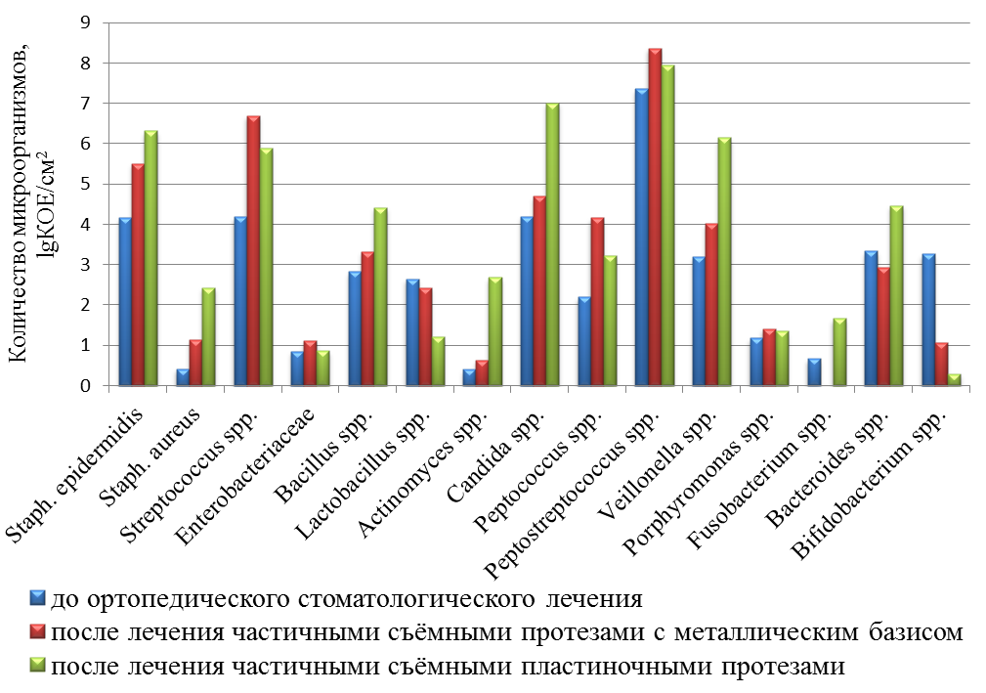
Рисунок 5 – Количество микроорганизмов на слизистой оболочке протезного ложа пациентов с СД 2-го типа, проходящих ортопедическое стоматологическое лечение с применением частичных съёмных зубных протезов
Влияние кислоторастворимого хитозана на микробиоценоз слизистой оболочки протезного ложа пациентов с сахарным диабетом 2-го типа, проходящих ортопедическое стоматологическое лечение
У пациентов, использующих частичные съёмные протезы с металлическим базисом, после проведения курса аппликаций кислоторастворимого хитозана на слизистой оболочке протезного ложа (рисунок 6) увеличилось количество бактерий рода Lactobacillus с 2,4±0,4 до 4,5±0,5 lgКОЕ/см² (р < 0,01). А также увеличивается частота встречаемости с 20 до 76,7 % (p = 0,00002) и количество с 1,1±0,4 до 4,3±0,2 lgКОЕ/см² (р < 0,01) бактерий рода Bifidobacterium.
Помимо этого уменьшилось количество грибов рода Candida с 4,7±0,8 lgКОЕ/см² до 3,1±0,7 lgКОЕ/см² (на 1,6 lgКОЕ/см², р < 0,05). Частота встречаемости и количество других представителей условно-патогенной микрофлоры после проведения аппликаций кислоторастворимого хитозана оставалась приблизительно на том же уровне.
После проведения курса аппликаций со слизистой оболочки протезного ложа полностью исчезли патогенные бактерии Staphylococcus aureus и бактерии рода Actinomyces.
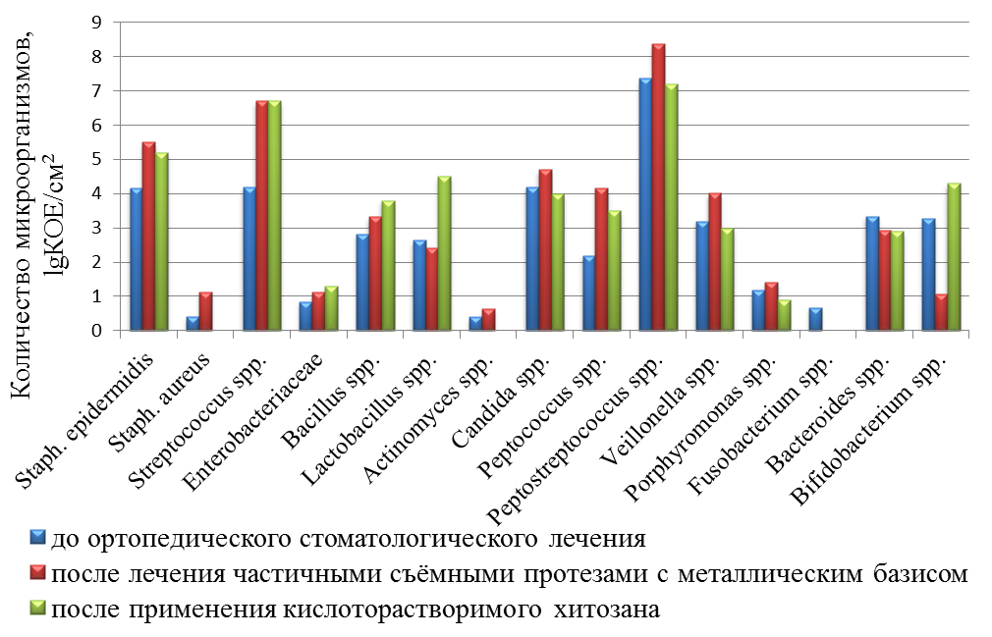
Рисунок 6 – Количество микроорганизмов на слизистой оболочке протезного ложа до и после применения кислоторастворимого хитозана у пациентов с СД 2-го типа, использующих частичные съёмные протезы с металлическим базисом
У пациентов, использующих частичные съёмные пластиночные протезы, после проведения курса аппликаций кислоторастворимого хитозана на слизистой оболочке протезного ложа (рисунок 7) увеличилось количество бактерий рода Lactobacillus с 1,2±0,3 до 3,8±0,7 (р < 0,01). А также произошло увеличение частоты встречаемости бактерий рода Bifidobacterium с 6,7 до 40 % (p = 0,005) и его количества с 0,3±0,2 lgКОЕ/см² до 3,1±0,7 lgКОЕ/см² (р < 0,01).
Особенно значительные изменения выявлены у грибов рода Candida, количество которых после аппликации кислоторастворимого хитозана на слизистой оболочке протезного ложа заметно уменьшилось с 7±0,8 до 3,1±0,6 lgКОЕ/см² (р < 0,01).
Частота встречаемости и количество другой условно-патогенной микрофлоры либо не менялась, либо менялась незначительно.
Частота встречаемости патогенных бактерий Staphylococcus aureus значительно уменьшилась с 40 до 6,7 % (p = 0,005), как и их количество с 2,4±0,5, до 0,5±0,3 lgКОЕ/см² (р < 0,01).

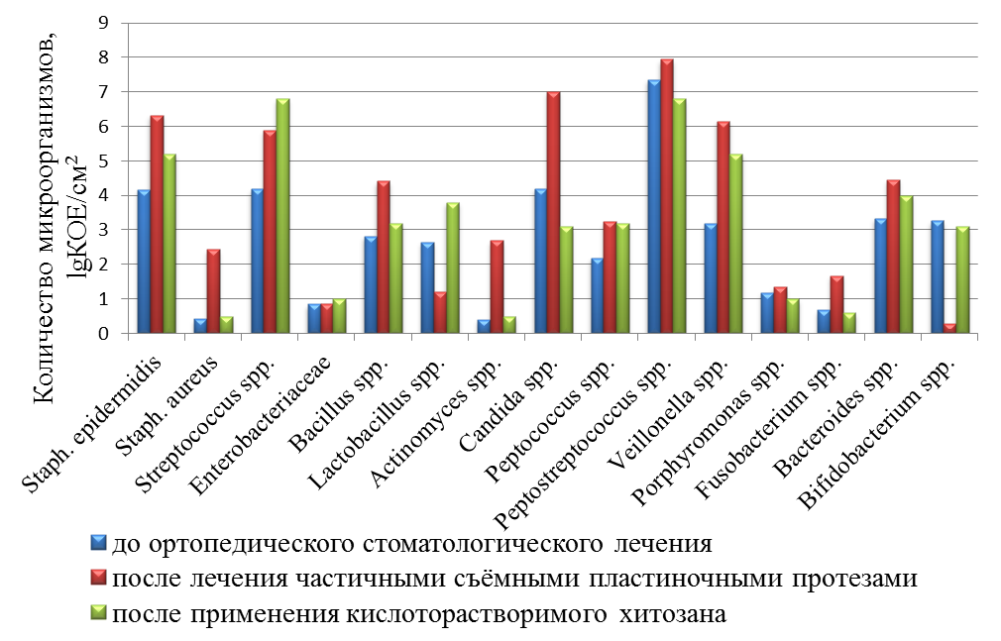
Рисунок 7 – Количество микроорганизмов на слизистой оболочке протезного ложа до и после применения кислоторастворимого хитозана у пациентов с СД 2-го типа, использующих частичные съёмные пластиночные протезы

Показатели иммунитета пациентов с сахарным диабетом 2-го типа, проходящих ортопедическое стоматологическое лечение

У пациентов двух групп на разных стадиях лечения показатели гуморального иммунитета изменялись в пределах нормальных значений (таблица 2), а именно концентрация Ig A – от 3,0±0,1 до 3,7±0,2 г/л, концентрация Ig G – от 14,0±0,5 до 14,3±0,5 г/л, концентрация Ig M – от 1,0±0,1 до 1,3±0,1 г/л. Различия между результатами двух групп были статистически незначимыми (p > 0,05).

Таблица 2 – Концентрация Ig A, Ig G, Ig M в крови пациентов с СД 2-го типа, проходящих ортопедическое стоматологическое лечение частичными съёмными зубными протезами
 | До лечения, г/л | После лечения,  1-я группа, г/л | После лечения,  2-я группа, г/л | В норме, г/л
Ig A | 3±0,1 | 3,3±0,1 | 3,7±0,2 | 0,9-4,5
Ig G | 14,1±0,5 | 14±0,5 | 14,3±0,5 | 8,0-18,0
Ig M | 1,3±0,1 | 1,0±0,1 | 1,1±0,1 | 0,6-2,5

Показатель клеточного иммунитета, фагоцитарный индекс (ФИ), до лечения составлял значение 55,7 %, после лечения частичными съёмными протезами с металлическим базисом он увеличился до 57 % (p = 0,6). А после лечения частичными съёмными пластиночными протезами – до 61 % (p = 0,5). Таким образом, различия между значениями после лечения в 1-й и 2-й группе были статистически незначимыми (p = 0,6) и не выходили за пределы нормальных значений (55-95 %).
До лечения среднее количество лейкоцитов в крови у пациентов с СД 2-го типа составляло 7,4±0,2х10⁹/л. После лечения частичными съёмными протезами с металлическим базисом количество лейкоцитов незначительно уменьшилось до 7±0,2х10⁹/л, а после лечения частичными съёмными пластиночными протезами – незначительно увеличилось до 7,6±0,2х10 ⁹/л. При этом между значениями до лечения, после лечения в 1-й группе и после лечения во 2-й группе не было статистически значимой разницы (p > 0,05). Полученные значения не выходили за границы нормальных (4-9 х10⁹/л).
Содержание различных форм лейкоцитов (таблица 3), а именно сегментоядерных и палочкоядерных нейтрофилов, эозинофилов, базофилов, моноцитов, лимфоцитов также практически не менялось после ортопедического стоматологического лечения. Полученные значения соответствовали нормальным.

Таблица 3 – Лейкоцитарная формула пациентов с СД 2-го типа, проходящих ортопедическое стоматологическое лечение частичными съёмными зубными протезами
 | До лечения | После лечения,  1-я группа | После лечения,  2-я группа | В норме
Лейкоциты | 7,4±0,2х10⁹/л | 7±0,2х10⁹/л | 7,6±0,2х10⁹/л | 4-9х10⁹/л
Нейтрофилы сегментоядерные | 56 % | 54 % | 55 % | 55-68 %
Нейтрофилы  палочкоядерные | 1,1 % | 1,1 % | 1,1 % | 2-5 %
Эозинофилы | 2,9 % | 2,9 % | 3 % | 1-4 %
Базофилы | 0,5 % | 0,5 % | 0,4 % | 0-1 %
Моноциты | 8,3 % | 8 % | 8,5 % | 6-9 %
Лимфоциты | 28,2 % | 28,5 % | 29 % | 25-30 %

ЗАКЛЮЧЕНИЕ
Выводы
- При использовании частичного съёмного зубного протеза с металлическим базисом у пациентов с сахарным диабетом 2-го типа воспалительные изменения на слизистой оболочке протезного ложа встречаются реже на 26,7 % (p = 0,04) по причине травмы и на 26,6 % (p = 0,02) – вследствие дисбиоза, в сравнении с частичным съёмным пластиночным протезом. У пациентов с сахарным диабетом 2-го типа при использовании частичных съёмных протезов с металлическим базисом индекс гигиены (p < 0,01) и пародонтальный индекс (p < 0,05) оказался ниже на 0,5 балла, чем при использовании частичных съёмных пластиночных протезов.
- Состояние микробиоценоза полости рта у пациентов с сахарным диабетом 2-го типа зависит от конструкции частичного съёмного зубного протеза. В ротовой жидкости пациентов, использующих частичные съёмные зубные протезы с металлическим базисом (1 тип протезов), количество резидентных бактерий рода Bifidobacterium было на 1,5 lgКОЕ/мл (p < 0,01) больше, а бактерий Staphylococcus aureus и грибов рода Candida – на 1,3 (p < 0,01) и 1,8 lgКОЕ/мл (p < 0,01) соответственно меньше, чем у пациентов, использующих частичные съёмные пластиночные протезы (2 тип протезов). На слизистой оболочке протезного ложа пациентов, использующих 1-й тип протезов, количество резидентных бактерий рода Lactobacillus на 1,2 lgKOE/см² (p < 0,05) больше, а бактерий Staphylococcus aureus и грибов рода Candida на 1,4 (p < 0,05) и 2,3 lgKOE/см² (p < 0,05) соответственно меньше, чем у пациентов, использующих 2 тип протезов.
- Выявлено уменьшение клинических и микробиологических признаков дисбиоза слизистой оболочки протезного ложа разной степени выраженности в зависимости от конструкции частичного съёмного зубного протеза у пациентов с сахарным диабетом 2-го типа после применения кислоторастворимого хитозана. У пациентов, использующих частичные съёмные протезы с металлическим базисом, полностью отсутствовала гиперемия на слизистой оболочки протезного ложа, тогда как у пациентов, использующих частичные съёмные пластиночные протезы, частота встречаемости данного признака уменьшилась на 30 % (p = 0,006). Курс аппликаций кислоторастворимого хитозана способствовал восстановлению микробиоценоза слизистой оболочки протезного ложа у пациентов двух видов протезов: частота встречаемости и количество резидентных бактерий рода Lactobacillus и Bifidobacterium значительно увеличились, а грибов рода Candida – уменьшились до значений, практически соответствующих нормобиоценозу.
- У пациентов, страдающих сахарным диабетом 2-го типа не более 5 лет и использующих в течение 3-х месяцев частичные съёмные зубные протезы с металлическим базисом и частичные съёмные пластиночные протезы, не обнаружено патологических изменений при анализе концентрации Ig A, Ig G, Ig M, фагоцитарной активности лейкоцитов и лейкоцитарной формулы.
Практические рекомендации
В целях повышения эффективности оказания ортопедической стоматологической помощи пациентам с сахарным диабетом 2-го типа рекомендовано:
- Осуществлять стоматологическое ортопедическое лечение пациентов с сахарным диабетом 2-го типа во взаимодействии с врачом-эндокринологом с целью уменьшения патологического влияния сахарного диабета на органы и ткани полости рта;
- При наличии соответствующих показаний делать выбор в пользу частичных съёмных протезов с металлическим базисом для ортопедического стоматологического лечения пациентов с сахарным диабетом 2-го типа;
- Уделять особое внимание обучению пациентов с сахарным диабетом 2-го типа правилам гигиены и ухода за зубным протезом с целью уменьшения патологического влияния зубного протеза на органы и ткани полости рта;
- Устанавливать диспансерное наблюдение за пациентами с сахарным диабетом 2-го типа, использующими частичные съёмные зубные протезы, более двух раз в год;
- В качестве рационального метода коррекции дисбиоза полости рта у пациентов с сахарным диабетом 2-го типа, использующих частичные съёмные зубные протезы, проводить курс аппликаций кислоторастворимого хитозана курсом 3 раза в день после еды в течение 7 дней.
СПИСОК РАБОТ, ОПУБЛИКОВАННЫХ ПО ТЕМЕ ДИССЕРТАЦИИ
- Беляева, Е. А. Дисбиотические изменения микрофлоры кишечника у здоровых людей / Е. А. Беляева, В. М. Червинец, Ю. В. Червинец, A. M. Самоукина, Е. С. Михайлова, А. И. Пятова, А. Ю. Миронов // Клиническая лабораторная диагностика. – 2013. - №3. - C. 45-47.
- Червинец, Ю. В. Нарушение микробиоты желудочно-кишечного тракта здоровых людей / Ю. В. Червинец, Е. А. Беляева, В. М. Червинец, А. М. Самоукина, Е. С. Михайлова, А. И. Пятова, А. В. Червинец // Международный журнал прикладных и фундаментальных исследований. – 2013. – № 3 – С. 55-58.
- Жирнова, А. И. Особенности микробиоценоза полости рта больных сахарным диабетом, проходящих ортопедическое стоматологическое лечение/ А. И. Жирнова, А. С. Щербаков, Ю. В. Червинец //Материалы межрегиональной научно-практической конференции стоматологов «Современные проблемы стоматологии и пути их решения». – 2014. – С. 47-50.
- Жирнова, А. И. Опыт применения хитозана на «Абисибе» у пациентов с сахарным диабетом, проходящих стоматологическое лечения съёмными протезами / А. И. Жирнова, А. С. Щербаков, Ю. В. Червинец // Материалы Всероссийской научно-практической конференции с международным участием «Современная стоматология-эффективность профилактики и лечения. Нанотехнологии в стоматологии». – 2014. – С. 114-117.
- Жирнова, А. И. Особенности микробиоценоза полости рта больных сахарным диабетом после протезирования разными видами коронок / А. И. Жирнова, А. С. Щербаков, Ю. В. Червинец // Стоматология: МЕДИА СФЕРА. - 2015. - Том 94, № 1. - С. 45-49.
- Жирнова, А. И. Клинические особенности тканей полости рта у пациентов с сахарным диабетом, проходящих ортопедическое стоматологическое лечение протезами из различных конструкционных материалов/ А. И. Жирнова, А. С. Щербаков, Ю. В. Червинец//Современные проблемы науки и образования. – 2015. - № 4.
- Жирнова, А. И. Микробиоценоз полости рта пациентов с сахарным диабетом после ортопедического стоматологического лечения съёмными протезами / А. И. Жирнова, А. С. Щербаков, Ю. В. Червинец // Актуальные вопросы стоматологии: наука и образование. Сборник научных работ, посвящённый 70-летию Ярославского государственного медицинского университета и первому выпуску специалистов стоматологического факультета. – 2015. – С. 141.

СПИСОК СОКРАЩЕНИЙ
СД – сахарный диабет
ИГ – индекс гигиены
ФИ – фагоцитарный индекс
ПИ – пародонтальный индекс

